中国中车德国柏林、法兰专场招聘会

2016年9月18日、20日。我国最大的轨道交通设备制造商和解决方案供应商中车集团将在德国柏林和法兰克福开展人才招聘活动。中国中车人事部门高层领导将携带一百多个职位前来德国招聘人才，专业包含电气系统、网络控制、机械技术、大数据挖掘、微电子、电气工程、网络工程、车辆工程、噪声控制、材料开发、项目管理、资本运营、市场开拓、高级翻译等。欢迎全德留学人员参加。
中国中车股份有限公司（中文简称“中国中车”，英文简称缩写“CRRC”）由中国北车、中国南车合并组建，2015年6月8日在上海证券交易所和香港联交所上市，现有46家全资及控股子公司、员工18万余人，总部设在北京。
中国中车将以融合全球、超越期待为己任，紧紧抓住“一带一路”和全球轨道交通装备产业大发展等战略机遇，全面推进以“转型升级、跨国经营”为主要特征的全球化战略，努力成为全球领先的高端装备系统解决方案供应商。
为加快国际化进程，中国中车在全球开展2016年国际化人才招聘活动，寻找轨道交通装备业领军人才和专业人才。

- 招聘流程：
1. 网络招聘
招聘信息发布—简历接收—筛选简历—面试交流—签约
2. 德国现场招聘会
招聘信息发布—简历接收—筛选简历—德国宣讲会—面试交流—签约
- 招聘需求：
招聘类别 | 专业领域 | 人数
领军人才 | 电气系统、网络控制、机械技术、大数据挖掘、微电子 | 12人
专业人才 | 电气工程、网络工程、车辆工程、噪声控制、材料开发、  项目管理、资本运营、市场开拓、高级翻译 | 74人

- 德国行程：
  - 校园专场招聘（德国时间）
日 期 | 学 校 | 时 间 | 地 点 | 报名链接：
2016年9月18日 | 法兰克福大学 | 10:30 | 法兰克福大学Westend 校区，  Seminarraum 1.802 im Casinogebäude  Theodor-W.-Adorno-Platz 2a,  60323 Frankfurt am Main | https://goo.gl/forms/RmdxwI49ecif7ZSN2
2016年9月20日 | 柏林工业大学 | 16:00 | 柏林工业大学 主楼 H0112教室，  Hauptgebäude - Raum H0112  Straße des 17. Juni 135  10623 Berlin | https://goo.gl/forms/y3ZNULpBmYfpciJS2
（请参加人员务必提前报名，具体教室报名后会邮件通知，提前报名人员提供法兰克福专场午餐，柏林专场提供晚餐）

具体职位要求参见：http://rencai24.com/archives/2716
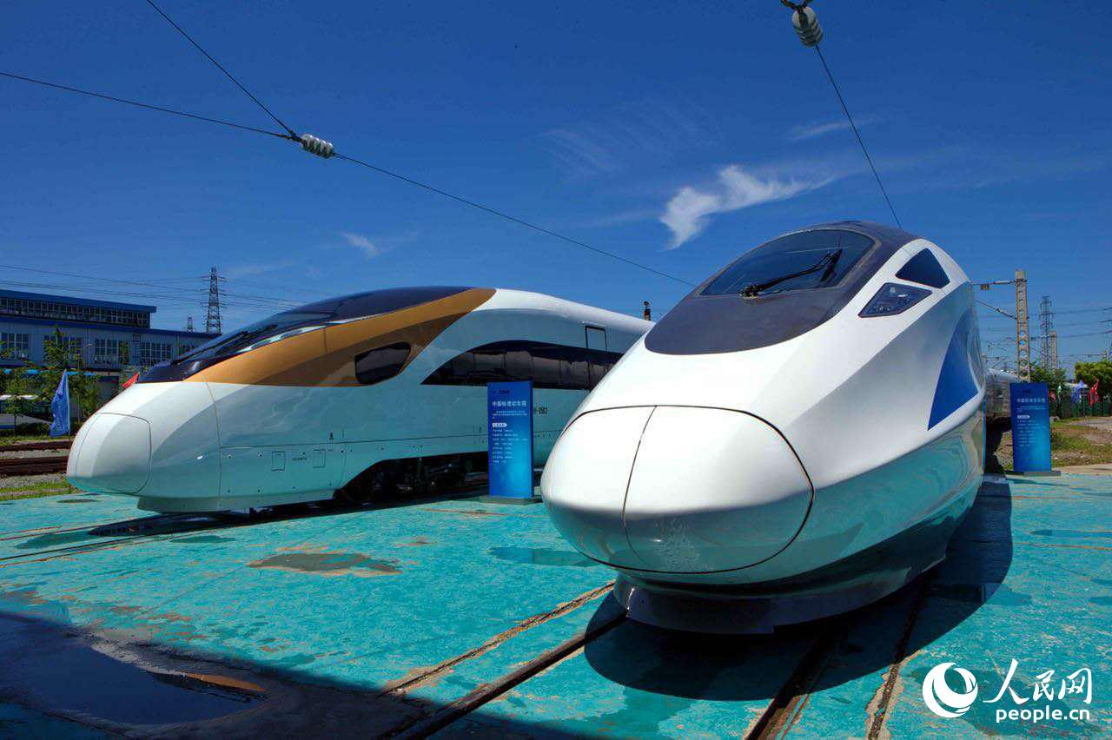

序号 | 职位名称 | 工作地点 | 需求人数 | 单位 | 职位所属领域
1 | 电气系统技术专家 | 中国株洲 | 3 | 株机公司 | 产品研发
 |  | 中国西安 | 1 | 永济电机公司 | 产品研发
 |  | 中国大连 | 1 | 大连公司 | 产品研发
 |  | 中国长春 | 1 | 长客股份公司 | 产品研发
 |  | 中国青岛 | 1 | 四方股份公司 | 产品研发
2 | 网络控制技术专家 | 中国青岛 | 1 | 四方股份公司 | 产品研发
 |  | 中国长春 | 1 | 长客股份公司 | 产品研发
3 | 机械技术专家 | 中国株洲 | 1 | 株机公司 | 产品研发
4 | 大数据挖掘专家 | 中国南京 | 1 | 浦镇公司 | 产品研发
5 | 微电子技术专家 | 中国西安 | 1 | 永济电机公司 | 产品研发
6 | 网络控制开发工程师 | 中国西安 | 3 | 永济电机公司 | 产品研发
 |  | 中国唐山 | 2 | 唐山公司 | 产品研发
7 | 电气研发工程师 | 中国西安 | 1 | 永济电机公司 | 产品研发
 |  | 中国青岛 | 6 | 四方所 | 产品研发
 |  | 中国株洲 | 4 | 株洲电机公司 | 产品研发
 |  | 中国长春 | 1 | 长客股份公司 | 产品研发
 |  | 中国南京 | 1 | 浦镇公司 | 产品研发
 |  | 中国唐山 | 2 | 唐山公司 | 产品研发
 |  | 中国大连 | 2 | 大连公司 | 产品研发
8 | 电子兼容设计工程师 | 中国长春 | 2 | 长客股份公司 | 产品研发
 |  | 中国株洲 | 3 | 株机公司 | 产品研发
9 | 仿真分析工程师 | 中国西安 | 1 | 永济电机公司 | 产品研发
10 | 程序开发工程师 | 中国株洲 | 1 | 株洲所 | 产品研发
11 | 检测技术工程师 | 中国株洲 | 2 | 株洲所 | 产品研发
12 | 流程设计工程师 | 中国株洲 | 1 | 株洲所 | 流程开发
13 | 工艺开发工程师 | 中国大连 | 3 | 大连公司 | 产品研发
14 | 结构设计工程师 | 中国长春 | 1 | 长客股份公司 | 产品研发
 |  | 中国南京 | 1 | 浦镇公司 | 产品研发
15 | 机械研发工程师 | 中国南京 | 2 | 戚墅堰所 | 产品研发
16 | 电子器件研发工程师 | 中国株洲 | 1 | 株洲所 | 产品研发
17 | 车辆研发工程师 | 中国长春 | 2 | 长客股份公司 | 产品研发
 |  | 中国株洲 | 3 | 株机公司 | 产品研发
18 | 噪声控制工程师 | 中国长春 | 1 | 长客股份公司 | 产品研发
 |  | 中国株洲 | 4 | 株洲所 | 产品研发
19 | 防火安全工程师 | 中国长春 | 1 | 长客股份公司 | 产品研发
20 | 数据分析工程师 | 中国长春 | 1 | 长客股份公司 | 产品研发
 |  | 中国南京 | 1 | 浦镇公司 | 产品研发
 |  | 中国青岛 | 2 | 四方股份公司 | 产品研发
21 | 软件开发工程师 | 中国株洲 | 1 | 株洲所 | 产品研发
22 | 材料焊接工程师 | 中国青岛 | 1 | 四方股份公司 | 产品研发
23 | 材料研发工程师 | 中国株洲 | 1 | 株洲所 | 产品研发
 |  | 中国南京 | 1 | 戚墅堰所 | 产品研发
24 | 项目管理经理 | 中国长春 | 1 | 长客股份公司 | 项目管理
 |  | 中国青岛 | 1 | 四方股份公司 | 项目管理
25 | 资本运营主管 | 中国青岛 | 3 | 四方股份公司 | 资本运营
 |  | 中国青岛 |  | 四方股份公司 | 资本运营
 |  | 中国长春 | 1 | 长客股份公司 | 资本运营
26 | 市场经理 | 德国柏林\中国株洲 | 3 | 株洲所 | 市场
 |  | 美国洛杉矶\芝加哥 |  | 株洲所 | 市场
 |  | 中国青岛 | 1 | 四方所 | 市场
 |  | 中国青岛 | 1 | 四方股份公司 | 市场
 |  | 中国大连 | 3 | 大连公司 | 市场
27 | 高级翻译 | 中国株洲 | 1 | 株洲所 | 翻译

